**Методическая разработка** **«Использование нетрадиционных техник рисования при обучении детей с умеренной и тяжелой умственной отсталостью».**

Нетрадиционные техники рисования - это получение изображения с использованием непривычных материалов, начиная от рисунка пальчиками и ладошками, заканчивая рисованием с использованием разных предметов, например, обычной зубной щеткой. Нетрадиционное рисование помогает детям развить художественное воображение, происходит формирование навыков творческой самостоятельности, открывается широкий простор для детской фантазии. Каждая техника – это своего рода игра для детей, они чувствуют себя более заинтересованными и смелыми. Рождение каждого детского «шедевра» приносит радость и положительные эмоции. Использование нетрадиционных техник – это всегда интересно и увлекательно. Достигаются положительные педагогические эффекты: привлечение детей к активной продуктивной деятельности, способствующей развитию всех психических процессов. Творчество – это одна из главных составляющих развития каждого ребенка. При работе с «особыми детьми» важно найти и подобрать специальные методы и приемы для продуктивной творческой деятельности, чтобы «мир цвета» радовал ребенка и давал возможность создать рисунок или поделку своими руками. Использование нетрадиционных техник рисования - это отличное средство для самовыражения, которое позволяет «особым» детям раскрыть свои возможности, обогащает их внутренний мир. Рисование в коррекционной работе с детьми с интеллектуальными нарушениями позволяет получить положительные результаты. Изобразительная деятельность так же обладает терапевтическим эффектом, что важно для развития каждого ребенка. Получение рисунка необычным способом – это интересно, это повышает мотивацию к продуктивной деятельности. **Целью** использования данной методики является обогащение и систематизация знаний детей о разных техниках рисования, о новых возможностях получения изображения. **Задачи** методики: коррекционно-образовательные **-** формирование представлений и знаний о нетрадиционных техниках рисования (зубной щеткой, ватными палочками, мятой бумагой), закрепление навыков самостоятельной и коллективной работы; закрепление знаний цветов; закрепление художественных умений и навыков; коррекционно-развивающие задачи **-**  развитие мыслительных операций, мелкой моторики, развитие слухового и зрительного восприятия; формирование познавательного интереса; развитие эмоционально-волевой сферы; расширение кругозора; развитие внимания учащихся, развитие наблюдательности; развитие эмоционально - эстетических чувств;коррекционно-воспитательные задачи - воспитание внимательности; усидчивости; воспитание самостоятельности при выполнении задания. У «особых» детей происходит формирование БУД (базовых учебных действий): личностные - проявление самостоятельности и активности; формирование положительного отношения к учению; регулятивные - ориентация на образец и правило выполнения задания; умение осуществлять учебные действия в соответствии с поставленной задачей; познавательные (общеучебные) - умение различать цвета; умение работать с цветом; закрепление ранее приобретенных представлений, умений и навыков; познавательные (логические) - выполнение последовательности действий при выполнении творческих заданий; коммуникативные **-** умение слушать, понимать учителя, уметь обратиться за помощью. Применение методики в коррекционной работе с детьми с умственной отсталостью позволяет получить положительные результаты: создаются благоприятные условия для развития общения у замкнутых детей; дети с агрессивными проявлениями становятся более спокойными; происходит развитие уверенности в себе ребенка за счет признания ценности продукта, созданного самим ребенком - «Я сам сделал». Уроки приносят удовольствие от проделанной работы, позитивный настрой у ребят. Нетрадиционное рисование обладает и терапевтическим эффектом, который достигается благодаря тому, что в процессе творческой деятельности создается атмосфера эмоциональной теплоты и доброжелательности. У учащихся возникают ощущения психологического комфорта, защищенности, радости, успеха. В результате активизируется целебный потенциал эмоций.

Нетрадиционные техники рисования я использую на уроках по предметам «Окружающий природный мир», «Изобразительная деятельность», во внеурочной деятельности, на мастер-классах.

В наше время существует огромное количество публикаций в сети интернет, предлагающих различные приемы получения рисунка, там же можно найти интересные шаблоны и заготовки для будущих работ, обрести вдохновение и новые свежие идеи. Мир творчества безграничен и разнообразен. Хочу отметить некоторых авторов, подробно описывающих методику нетрадиционного рисования в своих работах. Поскольку я работаю с «особыми» детьми, зачастую опираюсь на специалистов в области дошкольного образования, их рекомендации просты в использовании, доступны, наглядны. Например, Г.Н.Давыдова в своих работах прекрасно раскрывает особенности методики нетрадиционного рисования [1]. В книге Цквитария Т.А. «Нетрадиционные техники рисования. Интегрированные техники рисования» представлены нетрадиционные техники рисования, особенности изобразительных материалов, инструментов, способы их использования в работе с детьми. Предложено примерное планирование занятий по рисованию нетрадиционными техниками с детьми [3]. Использую так же пособие «Рисование с детьми дошкольного возраста: Нетрадиционные техники, планирование, конспекты занятий»/под ред.Р.Г. Казаковой [2].

Для успешной реализации нетрадиционных техник рисования при обучении детей с умеренной и тяжелой умственной отсталостью мной соблюдается несколько условий. Прежде всего техники и приёмы подбираются по принципу простоты и эффектности.  
Учащиеся не должны испытывать сложностей при создании изоб­ражения с помощью предлагаемой мной техники.   
Второе условие: все должно бытьинтересным и привлекательным в процессе создания творческой работы. Третьим условием является не традиционность самих техник и приемов. Соблюдая эти условия, мы с ребятами достигаем положительных результатов. Так же важно соблюдать принцип поэтапности, от простого к сложному. Так, сначала мы отрабатываем отдельные элементы, затем приступаем к созданию более сложного.

Одной из наиболее простых и известных техник нетрадиционного рисования, которую я использую в своей работе является **«Монотипия»** - это создание рисунка с помощью отпечатка. Отпечаток получается один, и получить такой же рисунок второй раз уже невозможно. Для получения рисунка лист бумаги сгибается пополам, внутри на одной половине что-нибудь нарисовать красками, затем лист сложить и прогладить руками, чтобы получить симметричный отпечаток. Так с помощью этой техники получаются красивые необычные изображения, которые можно доработать, украсить декором.

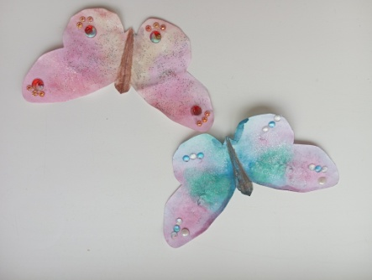 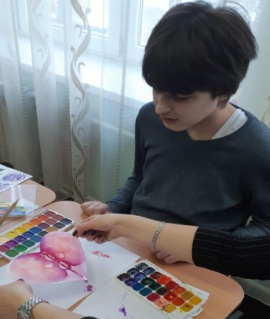

Так же мы с ребятами используем технику «Пуантализм» или **«Рисование ватными палочками».** Ватная палочка смачивается в воде, затем опускаем ее в краску нужного цвета и методом «тычка» изображаем рисунок. Здесь от ребят требуется точность, внимательность, терпение и усидчивость.

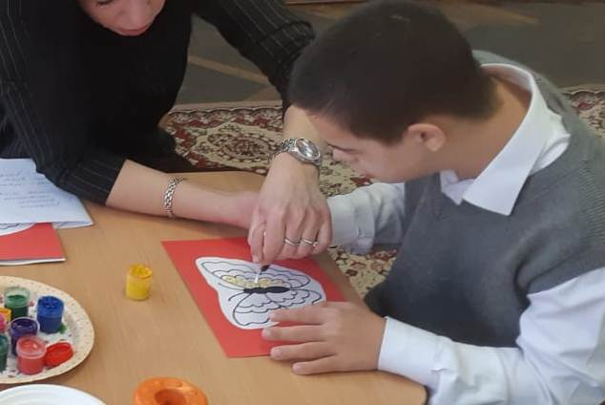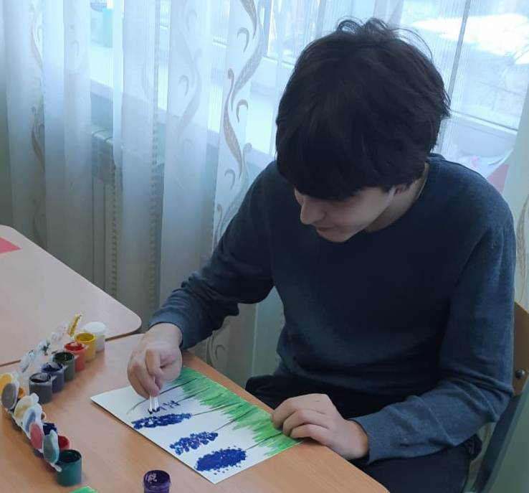

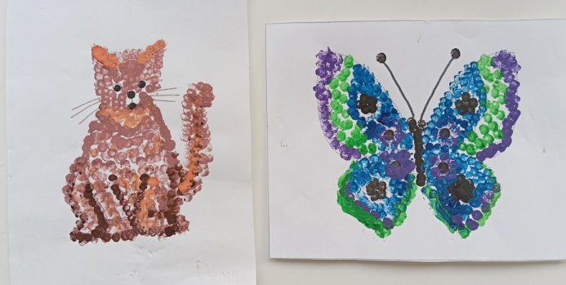

Необычной и интересной техникой нетрадиционного рисования можно назвать **«Рисование мятой бумагой».** Из листов обычной бумаги сминаем небольшие шарики, опускаем в краску гуашь нужного цвета и легкими прикосновениями наносим рисунок. Для удобства краску можно расположить на пластиковых тарелочках. Гуашь дает сочный яркий цвет, что привлекает внимание и вызывает интерес у моих учеников. Очень необычно получаются цветочные композиции, изображения деревьев.

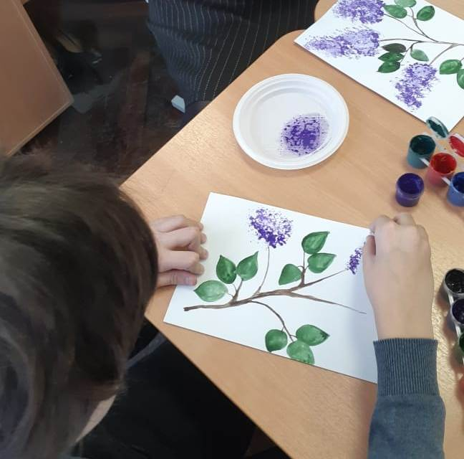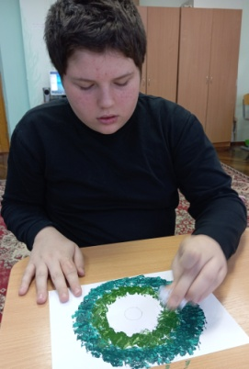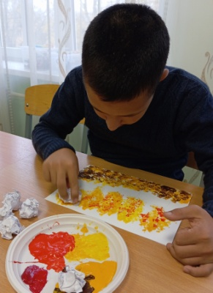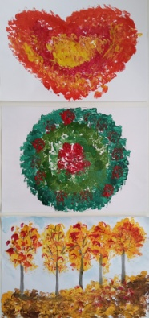

Еще недавно казалось, что зубная щетка имеет только гигиеническое назначение. Но мы с ребятами попробовали наносить рисунок зубной щеткой и не пожалели об этом. Зубной щеткой можно легко и просто нарисовать елочку, траву или разноцветное перо волшебной птицы из сказки.

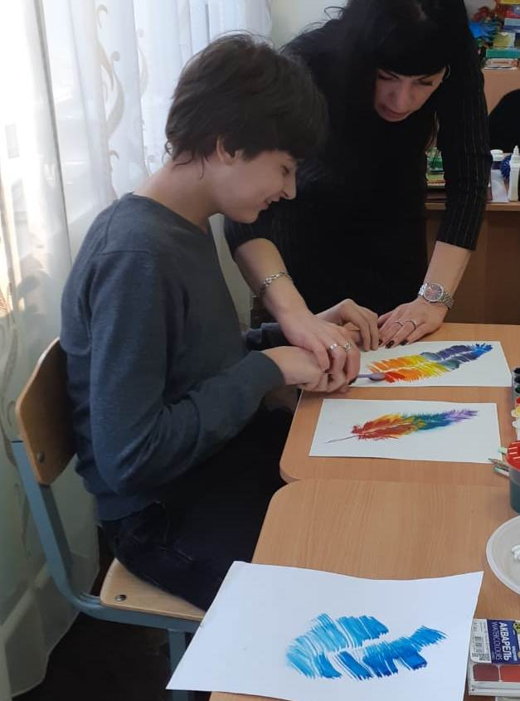 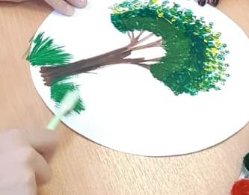 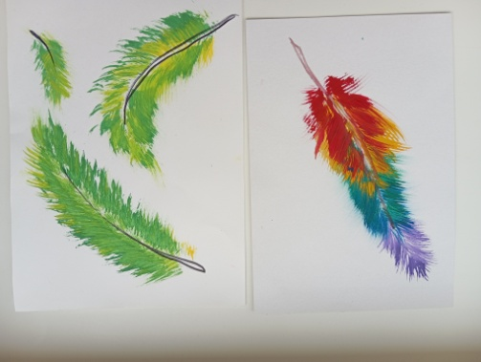

Одна из наиболее любимых детских техник нетрадиционного рисования - это **«рисование штампами»**. Техника достаточно проста в исполнении и вызывает радостную реакцию у ребят. Наносить рисунок можно как готовыми штампами, которые продаются в любом магазине для творчества, так и изготовленными самостоятельно. Для этого подойдут кружочки овощей, половинки яблок, листья деревьев и т.д. Рисунок получается путем получения оттиска от предмета, окрашенного в краску.

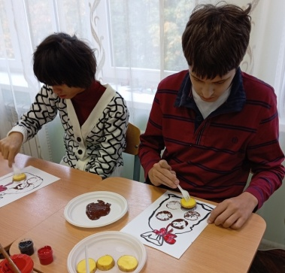 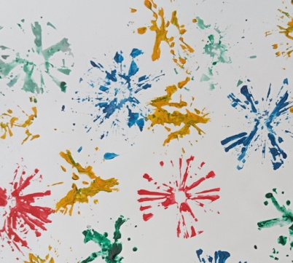

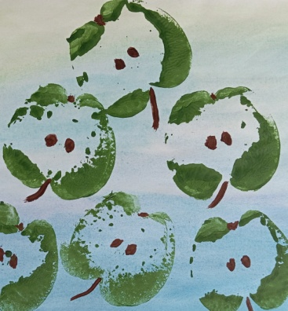 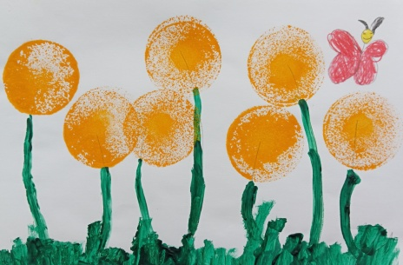

Вот такие замечательные техники нетрадиционного рисования мы с учащимися используем на уроках. Замечательный эффект дает прослушивание музыки на занятиях творчеством. При использовании музыки происходит эмоциональная активизация у ребят, они получают заряд положительных эмоций; происходит регуляция эмоционального фона, настроения и самочувствия у учащихся. Ребята активно и с удовольствием работают на занятиях, а полученные умения и навыки могут быть применены на последующих других уроках и в дальнейшей жизни, т.е. способствовать социализации «особых» детей.

Список рекомендованной литературы:

1. Г.Н.Давыдова. Нетрадиционные техники рисования в детском саду. Часть 1,2,-М.:»Издательство Скрипторий 2003», 2007.-80с.
2. Рисование с детьми дошкольного возраста: Нетрадиционные техники, планирование, конспекты занятий/под ред.Р.Г. Казаковой.-М.:ТЦ Сфера, 2009.-128с.
3. Цквитария Т.А. Нетрадиционные техники рисования. Интегрированные техники рисования. Интегрированные занятия в ДОУ.-М.: ТЦ Сфера, 2011.-128с.